PFi10ha5·01ZD
ZUUL,h一ukomV2018
Nåzevvlastnosti Definicepoiadovanévlastnosti  Zvukomérnåsoupravu冖hlukomér'mikrofoll'  kalibråtor,påsmovéfiltry,sw) zåruky  poiadujemedodatOdjednohododavatele•  Vlastnostisoupravy ZvukomérnaSOLIpraVamu-一一 typovou  p冖0CRamusibytdodåna akalibraciu  CMI  V)fröka do320mmvé.mikrofonu a do85mm  Hloubka do50mm  Hmotnost do0,7kgvé.baterifneboakumulåtorü  Rozmérmikrofonu  Provoznfteplota0k0一… rozsah,10 50。C  celåsoupravan一冖… nå冖 na a  Chybaméienf,odchylka hodnocenf  vI. …d presnosti  Displejjebarevll)l ANO  DispleJrozliöen… min.320X240pixelå  Stupefioc 目YIP,prednf min.IP53 strana  komunikaéniVStUPY min.USB,BT | K6d、nå丶evkomodity…、=0om 80、= ·、-'{Z0乛zvu0· om、 一80、ra=、、rom 、 =一0==、ra冖0=一m一0m00 一m、乛04 CPV38434300,9、一41(S)
Zpåsobsplnönfpoiadavku
poloika:Techn do 000020kHz"
1

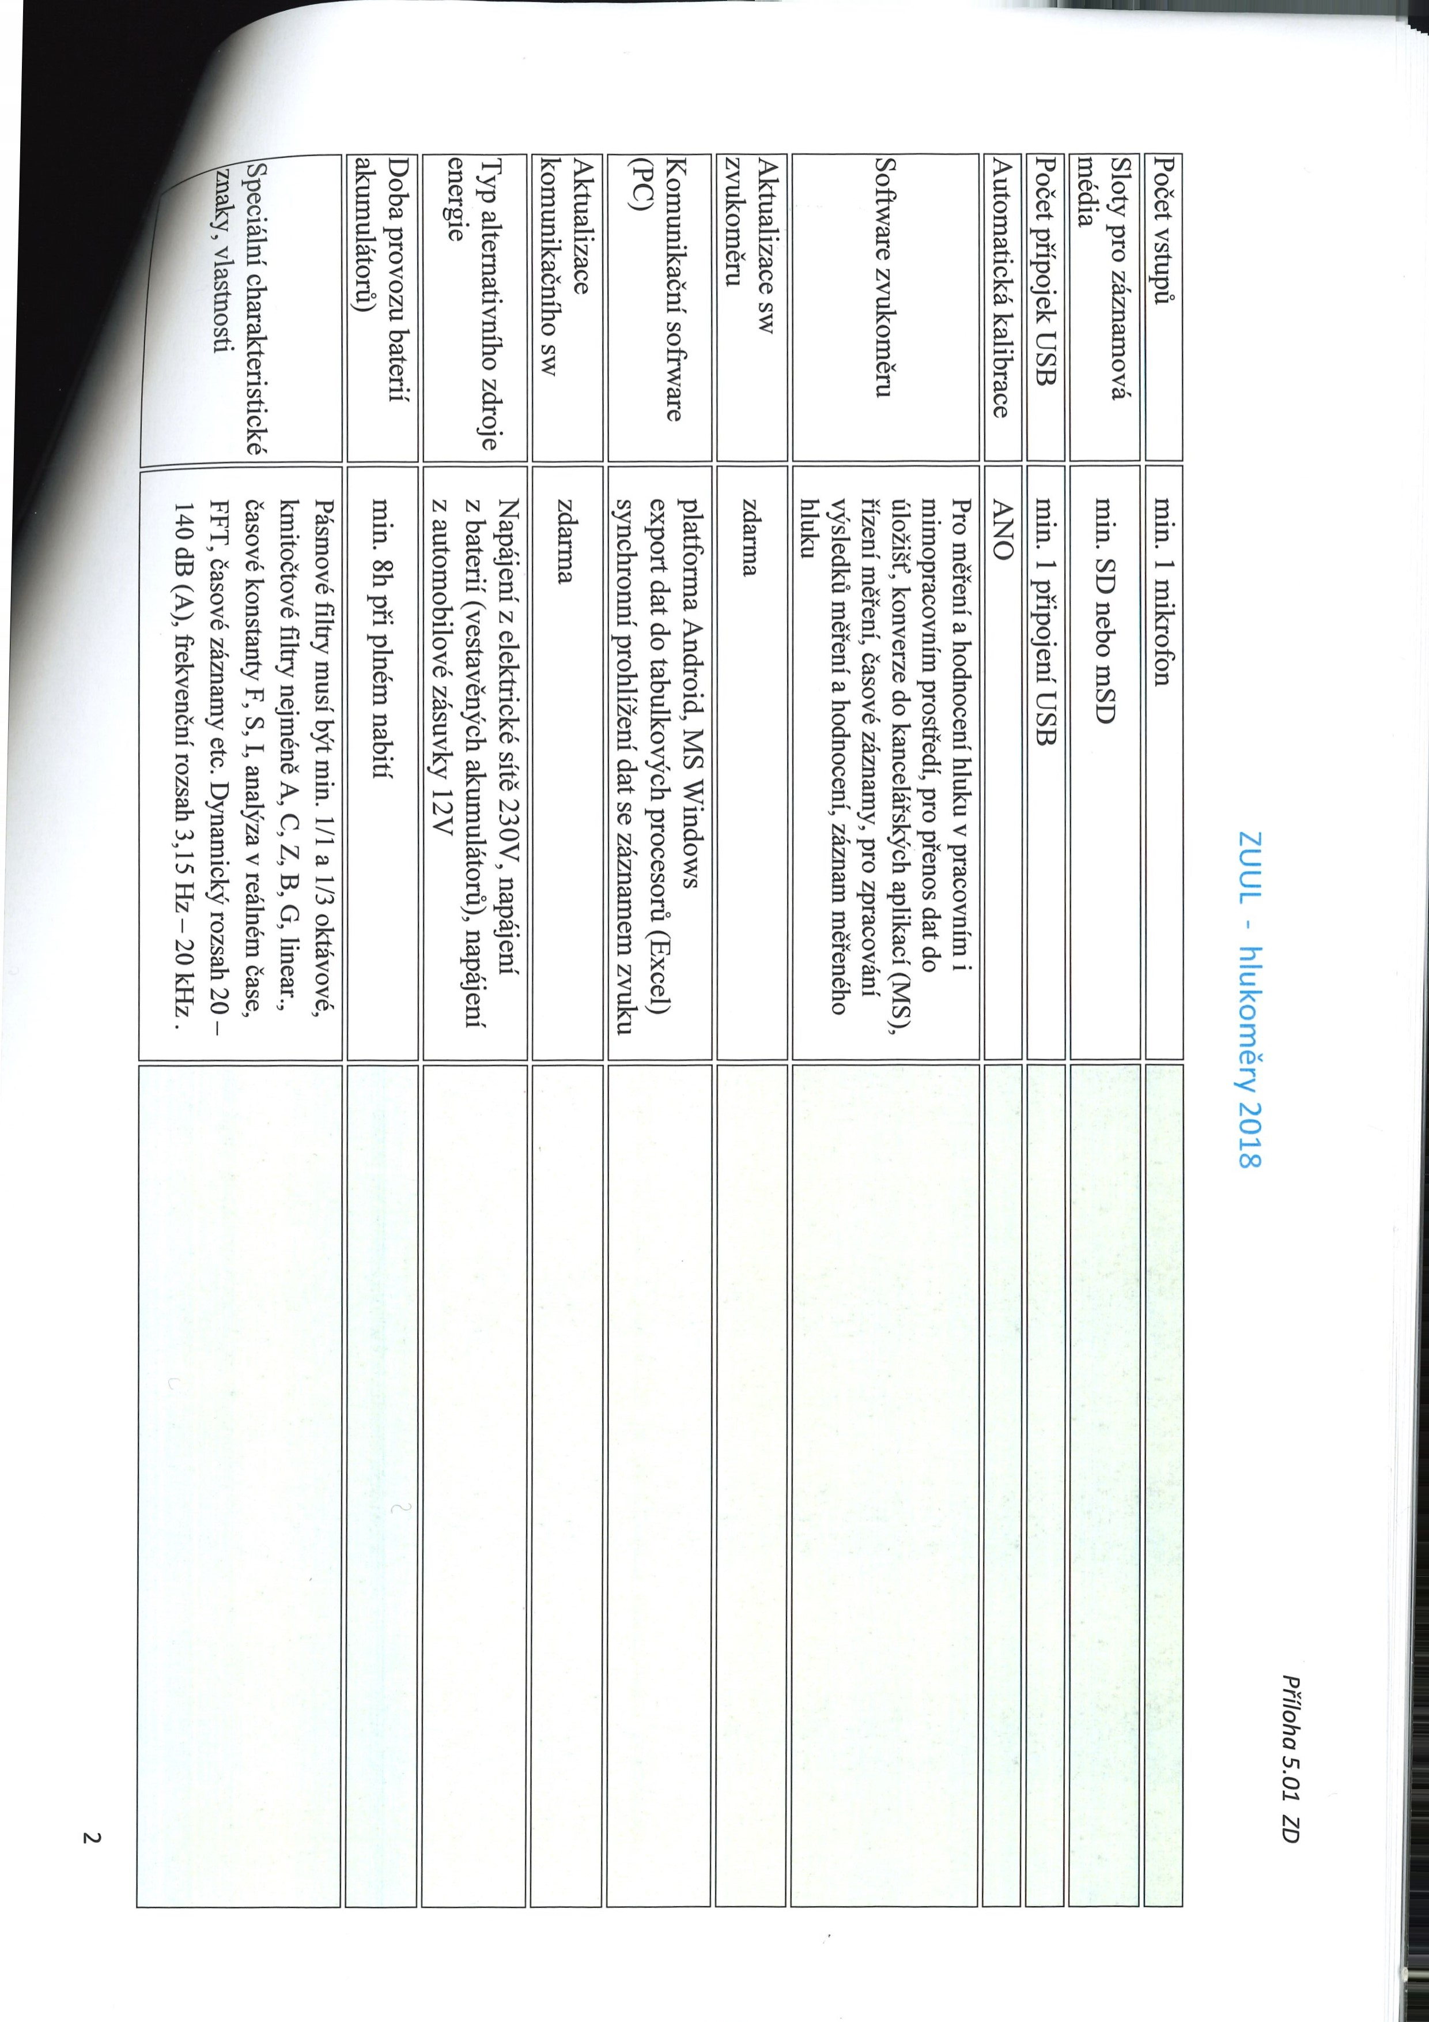

PFiloha5·01ZD
Pohadované veliéinya
éas,éasovyzaznam,SPL,Leq,RMSaPEAK MAXMIN,S. LN.
Moinost200Vpolarizace.
ZåznamZVUkUvbezztråtovémformåtuwav
DokonéenftypovYchzkou5ek(dlespecifikace…IEC
6一672,一…20一4(resp.EN6一672,一…20一4)aIEC
6一260,1…20一4propåsmovéfil ·)
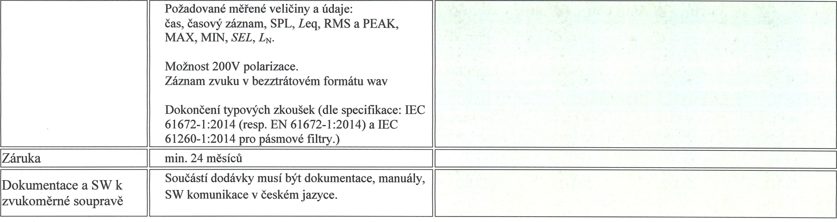
ZUUL, h一ukom Y2018
09 <nnyzåstupcedodavatele一potvrzuje,ie902ad0<anvlastnostiminimålnésplhujeapotvrzujeJe od冖obnouspecifikacipiiloienou knåvrhusmlouvy…
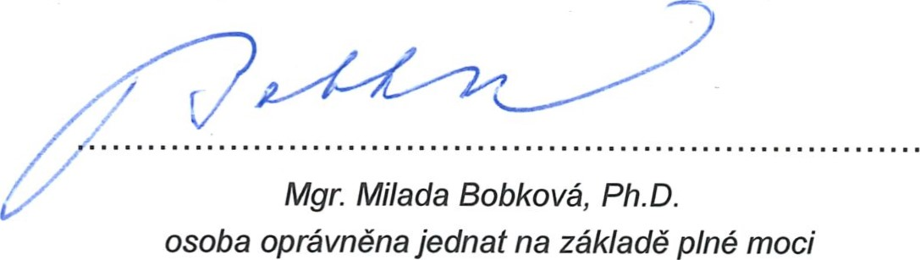
ASSISTACZC ·3P0-·s 0· Komenského58一66442Modiice Tel.:54323600LFax…5432360
Moffice,2401·2018 一CO…48588547 DIÖ:CZ48588547
Poznåmka: 一•dodavateldop/niparametrypredmétuplnéniverejnézakäzky(minimä/nésplfi冖Ijicidefinovanévlastnosti)dopii/ohysm/ouvy
(nebojinéhosrovnate/néhodokladu)
一,vpiipadépodpisujinYm stautärnimzåstupcemdodavatelep~…p/noumockzastupoväni
3

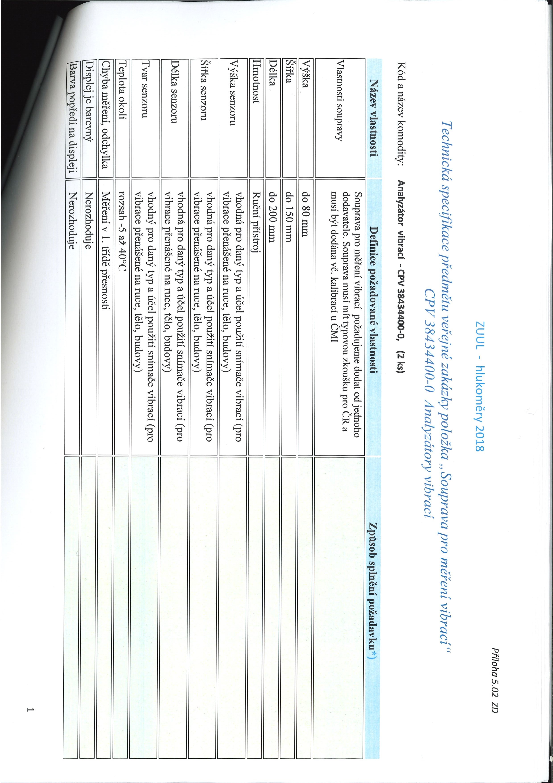
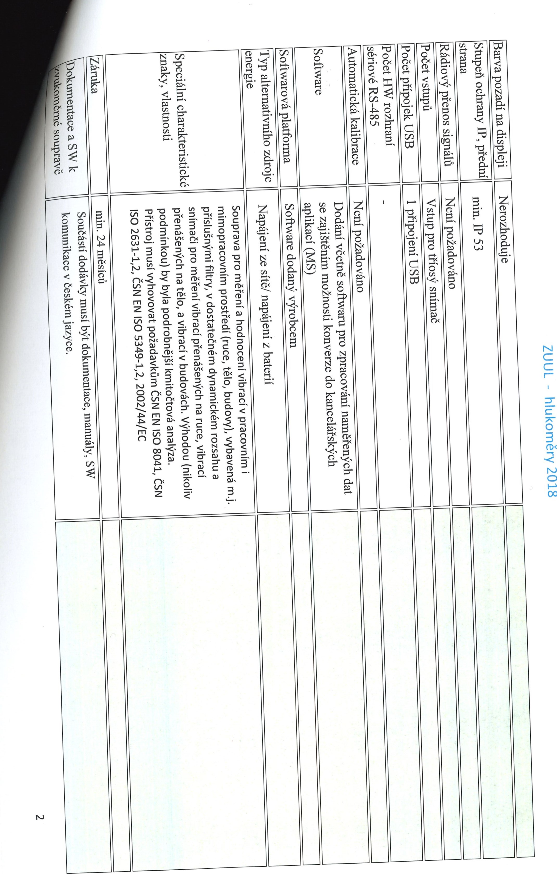
0
(기

Philoha5·02ZD ZUUL,h一ukom Y2018
00砡<亠z000e000a<、一e一e一00一<70一e一 90ado<、<一a00一minimålné、00一ea00一vr、0一eje000冖0b00000e0一ikac一、乛=0丶e000 knåvrhusmlouvy…
A33 TA 一 s「·0· Komenskåho556一66442Modiice
el.:T54323687一Fax…435236029 OSObaoprävnénajednatnazäkladéPlnémoci
0…48588547 DIÖ:CZ48588547
ModFice,24·01·2018
PO、 m、、… 一•d000一e一dop/niparametryp、edmétuplnéni~e、né、ak、ky(minimä/nésp/hujicide 0~0n4W00s00…0dop、i/ohysm/ouvy
一,…nebp、ipadépodpisu…~mneistautärnim zästupcemdodavatelep、iPOJitpInoumockzastupoväni
3

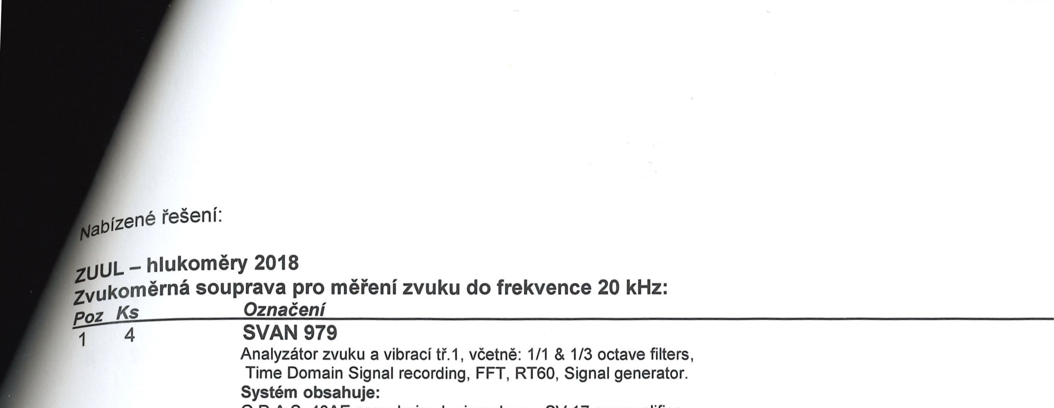
4
Analyzåtor zvuku a vibraci tr. 1, veetné: 1/1 & 1/3 octave filters, Time Domain Signal recording, FFT, RT60, Signal generator.
Systém obsahuje:
G.R.A.S. 40AE prepolarised microphone, SV 17 preamplifier,
SC 16 cable, SC 59 cable, SA22 windscreen, SA 31charger, SA 32 4 x AA rechargeable batteries set, SA 33 power supply, SA 60 miroSD card 8GB, CD with instruction.

2 4
Software for viewing, exporting data and analysis
(MS Windows XP, Vista, Windows 7, Windows 8)
3 4 sc 93/10
Extension cable for SV 17 (LEMO 7-pin to LEMO 7-pin), 10 meters

4 4 sc 50Z
Car cigarette plug to external power supply plug, cable for the SVAN 95x with AA batteries

5 4 sv 35
Class 1 acoustic calibrator: 1000 Hz/94 dB & 114 dB
- 4 SA 279
Outdoor protection kit for SVAN 979 microphone
(microphone, desiccator and cable not included)
- 4 SA 270D
Desiccator for outdoor protection kits SA271 , SA277, SA279
- 4 OvéFeni SVAN 979 u
Zvukomér bez filtrü(v klasickém slySitelném påsmu), 1/3 oktåvovy filtr, Mikrofon, Kalibråtor
Souprava pro méFeni vibraci:
Poz Ks Art.N. Oznaéeni

- 2 Svantek SV 106
6-ti kanålovy vibrometr a analyzåtor.
Zåkladni balik obsahuje: SC 56 USB cable, 4 x AA batteries, SA 62 microSD card 4 GB, CD with instruction, transport box
- 2 Svantek SV 106 LIC 3
1/1 & 1/3 octave analysis option
- 1 Svantek SV 106 LIC 15
Time domain signal recording option
- 2 Svantek Supervisor
H&S application software for data management and reporting (MS Windows XP, Vista, Windows 7, Windows 8)
- 2 Svantek SV 150
Triaxial accelerometer sensitivity 6mV/g, hand-arm, direct fixing to the tool, for SV 106
- 2 Svantek SV 207B
Assista Czech, spol. s r o Komenského 556 664 42 Modiice
100: 48588547 bobkova@assista.at +420 734 446 826

- 2
- 2
- 2
Komenského 556 | 664 42 Modiice
bobkova@assista.at | +420 734 446 826
- 2
Assista Czech, spol. s r.o.
Ito: 48588547
Building Vibration Measurements set
(SV 84 Outdoor accelerometer, mounting adapter with special levelling system, cable not included)
Svantek SC 278
Cable for SV 207B (SV 84) and SV 258
Svantek SV 38'/
Whole-Body seat accelerometer for SV 106 instrument
Svantek SA 146
Carrying case for SV 106 and accessories
Svantek SA 54
Power supply unit by USB interface using cables SC 16 or SC 56
Kalibrace
ASSISTA CZECH, spol s
Komenského 556, 664 42 Modiice Tel.: 543 236 007, Fax: 543 236 029
Ito: 48588547 DIC: CZ48588547

Příloha 6 ZD
Příloha B kupní smlouvy
ZUUL- hlukoměry 2018
Místo plnění k veřejné zakázce a pověření přejímající osoby

VEŘEJNÁ ZAKÁZKA: „WUL- hlukoměry 2018”
Místem plnění uvedené veřejné zakázky je podatelna zadavatele - Zdravotního ústavu se sídlem v Ústí nad Labem, Moskevská 1531/15, 400 01 Ústí nad Labem.
Kontaktní osobou pro věci smluvní zmocňuje zadavatel vedoucího oddělení MTZ — veřejných zakázek Ing. Josefa Staňka
Kontaktní osobou pro věci technické a provozní v průběhu instalace a zprovozňování předmětu plnění určuje zadavatel Ing. Jana Tůmu (hlukoměry) a Ing. Petra Svatka (vibrometry).
Kontaktní osobou pro otázky seznámení s obsluhou a k proškolení pracovníků určuje zadavatel Ing. Jana Tůmu (hlukometry) a Ing. Petra Svatka (vibrometry): jména konkrétních pracovníků pro zaškolení budou určena po dodání přístrojů
K převzetí dokončeného plnění veřejné zakázky určuje a zmocňuje zadavatel komisi ve složení:
- Ing. Josef Staněk
- Ing. Petr Svatek

Ing. Jan Tůma
Výzvu k předání je povinen dodavatel doručit zadavateli ne později než 3 pracovní dny před plánovaným předáním a převzetím.

za zadavatele

Ing. Pavel Bernáth, ředitel
ZDRAVOTNÍ
se v ô/,oskevslé 15,
71009361
ŮSTAV
nad Labern
nad Lüm
Ůstf
400 M
Poznámka: nehodící se vyškrtnoutDič
Stránka 1 z 1
ZUUL - hlukoměry 2018
Příloha „C” kupní smlouvy
smlouvy o poskytování servisní a aplikační podpory
nejpozději do 2 měsíců od předání a převzetí o servisní a aplikační podpoře dodaného zboží
kontroly a validace v termínech dle doporučení výrobce.
podporu nejpozději do 20 ldnů 1 -od vydání nové verze SW. 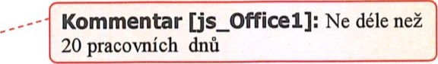Ne

myšlena reakce, např. telefonická, emailová na případných vad do 48 1hodin (pracovní dny) od Kommentar Ne prokazatelného odeslání oznámení (e-mail, datová zpráva).
[js_Office3]: déle než
5 pracovních dnů
- Zajistit dokončení odstranění případných vad do ldnlů od nástupu Kommentar Ne k odstranění vady, nebude-li dohodnuto jinak. Toto platí v případě vad, které lze vyřešit přes email nebo telefon. V případě náročnějších zásahů (např. když je nutno přístroje zaslat k výrobci nebo prodejci) bude závada odstraněna do 30 pracovních dnů.
[js_Office4]: V souladu s nabídkou (příloha 1 ZD)
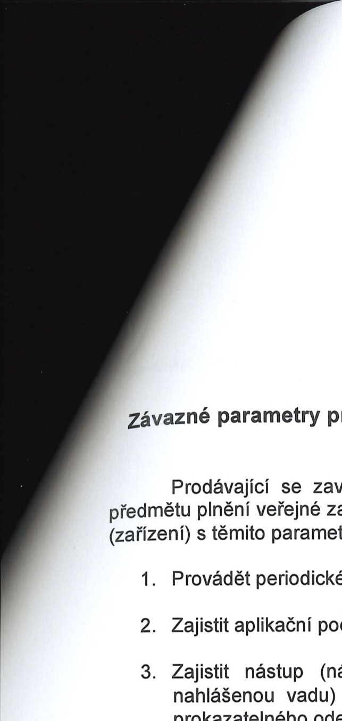
- Předpokládaná hodnota smlouvy bude uvedena pro dobu maximálně 120 měsíců od Kommentar uvedení zařízení do provozu.
pro
uzavření
zavazuje
uzavřít
zakázky
smlouvu
parametry:
periodické
(nástupem
je
vadu)
k
odstranění
[js_Office5]: Minimálně v souladu se zněním článku V/3 kupní smlouvy
- K zajištění a utvrzení závazků přijmout smluvní pokutu ve Výšil 5Q0 kč za každý den Kommentar prodlení s plněním závazku.
- Souhlas s uveřejněním smlouvy v informačním systému registru smluv zřízeném podle zákona 340/2015 Sb. ve znění pozdějších předpisů.
Tento dokument představuje pouze návrh smlouvy, o jejímž obsahu se bude ještě dále jednat a body tohoto návrhu mohou být ještě dále upraveny, případně může být návrh rozšířen o další body. Hodnota případné smlouvy o servisní a aplikační podpoře není zahrnuta v nabídkové ceně pro tuto veřejnou zakázku (Hlukoměry 2018, nabídka prodávajícího ze dne 24.01.2018). Konkrétní cena za tuto servisní podporu bude vyčíslena až po vzájemném jednání.
V Modřicích dne 24.01.2018
Oprávněný zástupce dodavatele*) :
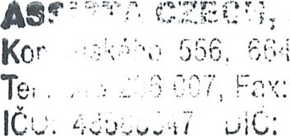
3*01, s r.o.
42 Modřice 543 236 029
CZ48588547
1
ZUUL - hlukoměry 2018
Poznámka: - dodavatel doplní parametry nabízené pro plnění smlouvy o servisní a aplikační podpoře, ne delší než uvedené v komentářích (po doplnění komentáře odstranit)
) v případě podpisu jiným než statutárním zástupcem dodavatele připojit plnou moc k zastupování
2

Plnå moc - Vollmacht
Spoleönost Assista Czech, spol. s r.o. se sfdlem Komenského 556, 664 42 Modiice, 100 48588547, zapsanå u Krajského soudu Brno, Oddfl C, vloika 14521, zastoupenåjednatelem
Dr. Erich Lindeck - Pozza zplnomocfiuje tfmto Mgr. Miladu Bobkovou, Ph.D., narozenou 06.02.1982, bytem Starå Tenice 1199, 686 01 Uherské Hradiöté, aby zastupovala spoleönost Assista Czech, spol. s r.o.
ve vöech ükonech t!kajfcfch se verejnych zakåzek podle zåkona ö. 134 / 2016 Sb:, o zadåvånf verejnych zakåzek, dåle ve vöech jednånfch t!kajfcfch se verejnych zakåzek malého rozsahu a rovnü ji zplnomociuje také k elektronickému podpisu.
Tato plnå moc platf do: 31. 12.2018
Das Unternehmen Assista Czech, spol. s r.o., mit Sitz Komenského 556, 664 42 Modiice, Ident. Nr.
48588547, eingetragen am Bezirksgericht Brünn, Abteilung C, Einlage 14521, vertreten durch
Dr. Erich Lindeck - Pozza als Geschäftsführer ermächtigt hiermit Mgr. Milada Bobkovå, Ph.D., geboren am 06.02.1982, wohnhaft Starå Tenice 1199, 686 01 Uherské Hradßté, das Unternehmen Assista Czech, spol. s r.o. bei allen Handlungen betreffend Ausschreibungen laut Ges. 134 / 2016 Slg. Vergabegesetz und weiters bei allen Handlungen betreffend Kleinaufträge zu vertreten und sie ist ebenfalls zur elektronischen Signatur ermächtigt.
Diese Vollmacht gilt bis zum: 31. 12.2018
V Modiicfch dne / Mödritz, am 04.01.2018
Dr. Erich Lin eck — Pozza

ASSISTA CZECH, spol. s
Komenského 556, 664 42jednatel - Geschäftsmrer
Tel.: 543 236 007, Fax: 543 236 029 Assista Czech, spol. s r.o.
ICQ: 48588547 DIÖ•. CZ48588547
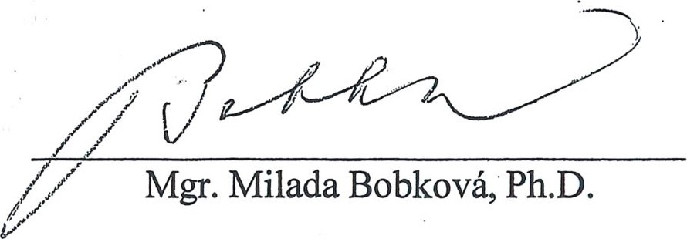
Plnou moc v pYijfmåm v plném rozsahu:
Die Vollmacht nehme ich in vollem Umfang an:
Ověřovací doložka pro vidimaci Poř.č:
Podle ověřovací krihy pošty: Brno 2
Tato úplná kopie, obsahující 1 stran souhlasí doslovně s předloženou listinou, z níž byla pořízena a tato listina je prvopis, obsahující i stran.
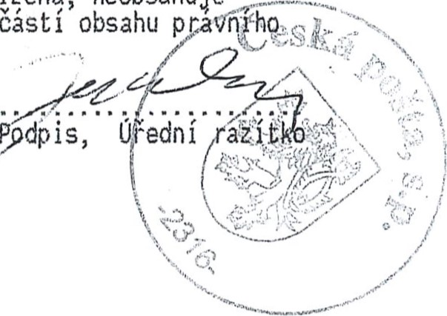
Listina, z níž je vidimovaná listina pořízena, neobsahuje viditelný zajištovací prvek, jenž je součástí obsahu pr významu této listiny.
/'dpis,
Brno 2 dne 22.01.2018
Hrabcová Hana

